Карта доступности психологической службы
Муниципальное бюджетное дошкольное образовательное учреждение детский сад №12
Адрес: 663090, Российская Федерация, Красноярский край, г. Дивногорск, ул. Гидростроителей, д.12.
Контактный телефон:
8(39144)3-35-47
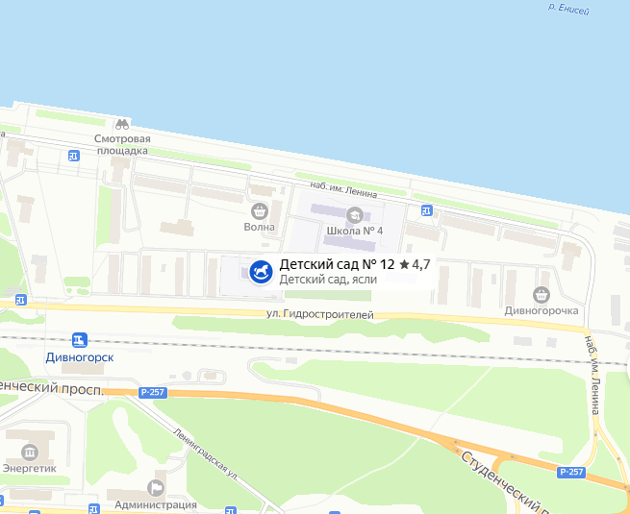
Электронная почта:
divds1212@mail.ru

Режим работы:
Пн-пт: 13.00 – 16.0
сб-вс; выходной
праздничные дни- -выходные

Единый общероссийский номер детского
телефона доверия
8-800-2000-122 (звонок бесплатный)

Единый номер службы консультативной
помощи родителям (законным
представителям) по вопросам развития
образования детей в Красноярском крае

8-800-700-24-04 (звонок бесплатный)
Интернет-служба Экстренной
психологической помощи МЧС России (сайт)
+7 (495)989-50-50

Педагог-психолог: Панкратова Л.В.
Заместитель заведующего по ВОР:
Кучмистова Ю.В.

